**值 班 专 报**

**第8期**

**2024年1月8日**

每日情况汇总〔2024〕第8期

[天气预报]

天气：晴；温度：4℃~-10℃；风向：南风1-2级。

【消防要情】

【灭火救援】

1月7日0时至1月8日0时，全市共接警出动3起。其中，火灾2起，出动消防车4台（次）、指战员20人（次）。抢险救援和社会救助1起，出动消防车2台（次）、指战员10人（次）。

【综合信息】

截止1月8日9时40分支队对火灾录入情况进行抽查，根据《火灾与警情统计系统应用管理暂行规定》要求，各队站无迟报警情。

1月7日18时40分，总队利用指挥视频系统对盘锦支队机关和所辖辽东湾大队、滨海大道消防救援站、盘山县大队、岳山街消防救援站值班值守情况进行视频点调，值班人员全部在岗在位。

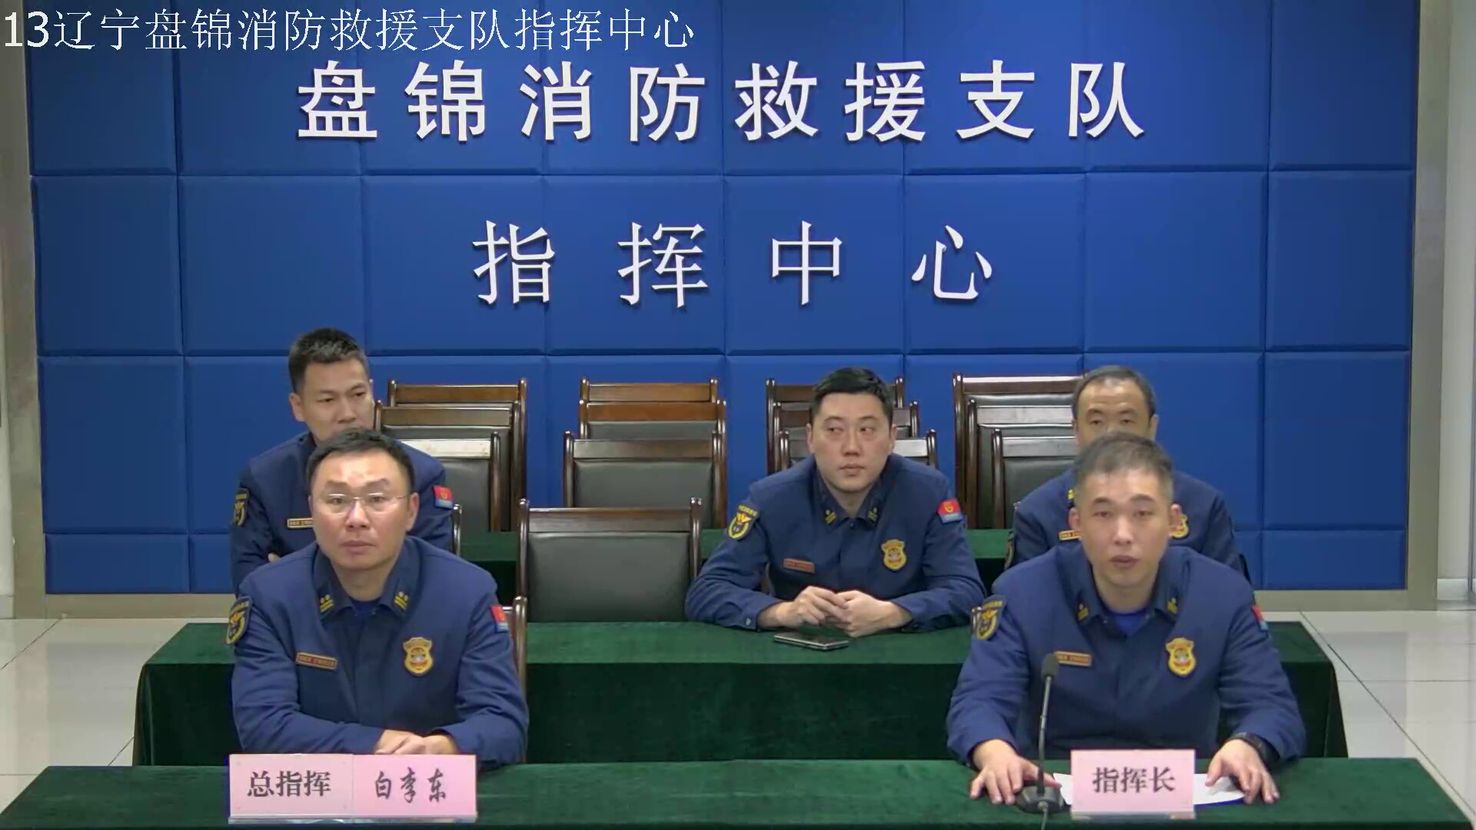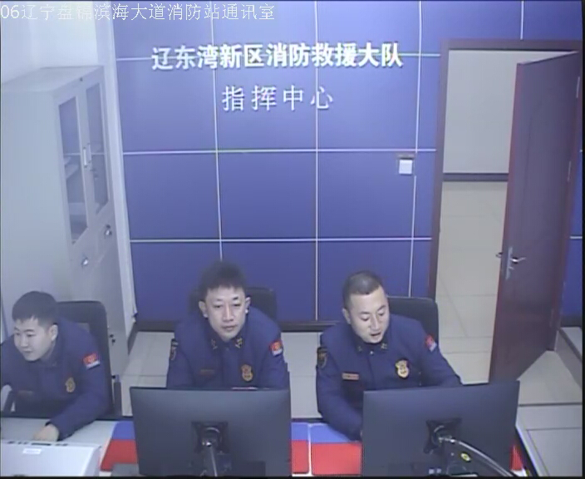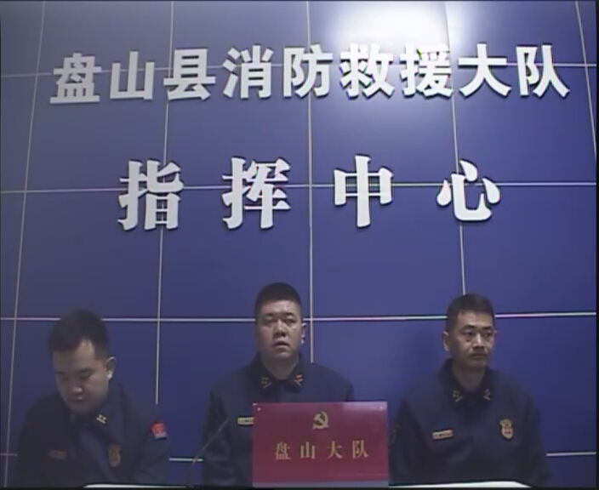

【全勤抽查】

1月8日8时31分，支队对公园街消防站、红海滩大街消防站交接班情况进行抽查，各队站值班人员全部在岗在位。



【车辆监控】

1月7日，支队利用车辆监控系统对岳山街消防站、红海滩大街消防站执勤车辆及行政车辆行驶情况进行抽查，红海滩大街消防站、岳山街消防站车辆行驶状态平稳。



【业务训练】

无

【队伍管理】

兴隆大队测酒3人、饮酒报备0人、饮酒安全提示58人，救援现场安全提示5条。



指挥中心 编辑人：赵春浩 刘忠宝